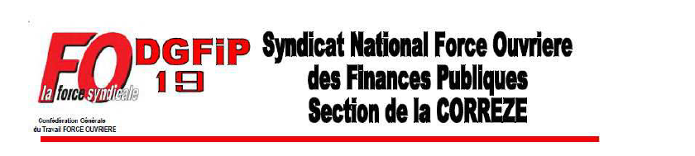
CHS DU 14 MAI 2019
Déclaration liminaire

Monsieur le Président,

Ce CHSCT se tient dans un contexte particulièrement difficile et conflictuel. Depuis de longues semaines, dans différents départements, des actions sont menées par des agents des Finances Publiques. Ils se mobilisent pour la défense de leurs missions, de leurs emplois, pour une amélioration de leurs traitements, de leurs conditions de travail et pour un véritable service public partout sur l’ensemble du territoire au service de tous les citoyens.

A la DGFiP, le projet de « géographie revisitée » remet gravement en cause les implantations territoriales mais également nos missions , avec à la clef la perspective de suppressions d’emplois par milliers. Les agents Corréziens ont d’ores et déjà démontré depuis le 5 février dernier qu’ils n’acceptent pas le démantèlement de leurs missions et de leur outil de travail, en se mettant massivement en grève lors des différents appels intersyndicaux.

La note d’orientation fait de la prise en compte de la santé, la sécurité et des conditions de travail dans la conduite des projets de réorganisations et de regroupements de services une priorité. Cette affirmation est la reconnaissance par l'administration d'un risque grave sur la santé des agents, et elle prend une lourde responsabilité par rapport aux conséquences qui pourraient en découler.

Comme vous le dites sur Ulysse 19, Monsieur le Président, les représentants du personnel n'ont pas souhaité siéger en CTL. Nous en sommes fiers, et nous ne siégerons pas non plus aux CHS qui aborderont ce sujet,car nous n'accepterions en aucun cas d'être associés à une destruction de cette ampleur de nos missions, de notre réseau e, de nos emplois et de la santé des agents qui la subissent.

D'autant plus que suivant les interlocuteurs, information et désinformation se succèdent, mais sans aucun élément sur les postes supprimés et le devenir des collègues qui vivent actuellement dans l’incertitude. Anxiété, angoisse et souffrance sont leur lot quotidien.

Dans ce contexte, FO tient à réitérer son attachement aux réseaux d’acteurs de prévention ministériels véritable acquis à préserver et à améliorer : Inspecteurs Santé Sécurité au Travail, Secrétaires Animateurs, Médecins de Prévention, Assistants Régionaux à la Médecine de Prévention, Infirmières, Ergonomes, ainsi qu'aux CHS, dont la disparition est programmée dès 2023.

Opposée au projet de loi de « transformation de la Fonction Publique » qui remet en cause le Statut général des fonctionnaires, l’égalité des droits des agents et des usagers ainsi que l’accessibilité aux services publics, FO entend défendre une Fonction Publique porteuse des valeurs républicaines de liberté, égalité, fraternité et laïcité.

